nieuwsbrief
jaargang 11 nummer 2 30 Juni 2012


stichting ‘Gotong Royong Utrecht’
postadres: oudkerkhof 15 bis, 3512 GH Utrecht, Nederland
email: info@gotong-royong-utrecht.nl
bankrekeningnummer: 84.21.36.932 (ABN-ARMO)
inschrijvingsnummer K.v.k. H30179877

- Van het bestuur

Zomer !! Vakantie voor velen !! Voor ons een moment om te focussen om het einde van het schooljaar 2011-12 en op de start van het nieuwe schooljaar 2012-13. Niet alleen valt er een boel te administreren en te organiseren maar we moeten ook sponsors zien te vinden die ook in het komende schooljaar een kind of meerdere kinderen wil ondersteunen om via hun school te kunnen vervolgen. Vandaar de oproep:

ONDERSTEUN HET SCHOLARSHIP PROGRAMMA 2012-2013 !!!
HET NIEUWE SCHOOLJAAR GAAT BEGINNEN, KINDEREN EN OUDERS HOPEN OP JULLIE STEUN!! VOOR 95 euro GAAT EEN KIND EEN JAAR NAAR EEN JUNIOR HIGHSCHOOL
EN VOOR 125 euro NAAR EEN VAKSCHOOL OP MBO-NIVEAU

2. Couleur locale

Er is veel discussie in het land; o.a. over de Panca Sila (de staatsfilosofie van Eénheid in Diversiteit). Pluriformiteit staat op de agenda. Opmerkelijke issues die uitvergroot worden, halen de internationale media: een concert van Lady Gaga dat wordt afgezegd onder druk van een handje hardliners de politieke strijd tussen moslims en christenen op diverse eilanden. Het land is in beweging en het kan alle kanten opgaan, maar zolang Indonesië het 3e land is op de lijst van groeiend BNP (meer dan 6,6% groei) zal de invloed van radicale fundi’s beperkt zijn (zo wordt ingeschat). De uitslag van de verkiezingen van 2014 zal een belangrijke indicatie zijn. Wat verder opvalt is de grote stroom van lokale toeristen naar Yogya, Bromo en Bali. De begrippen ‘vrijetijdbesteding en vakantie’ krijgen andere invulling.

3. Projectinformatie (lopende projecten)

I. Yogyakarta-Java : de MCK’s (de openbare toilet/washuisjes)
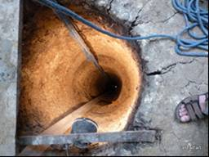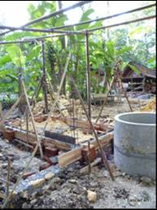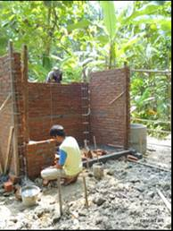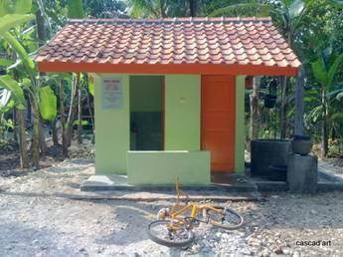
Graven naar water bouwen Liset-Ed-fam.& friends MCK

Water gevonden !! En wel op 29 meter diepte, na 26 dagen graven en bikken. Daarmee was voldaan aan het belangrijkste criterium en kon de bouw van de MCK in Banaran Lor beginnen. Op 9 juni j.l. in aanwezigheid van de financiers ervan: Lisette, Edwin en de ouders en broer van Lisette werd deze MCK opgeleverd!! Zie hun verslag op www.edenliset.waarbenjij.nu (pas op: hun enthousiasme is besmettelijk !!). In hetzelfde gebied, alleen een stuk lager gelegen in Banaran Kidul is ook een MCK gebouwd naar een sendang (traditionele wasplek bij een bron). Dat we kritisch blijven en niet overal bouwen, mag blijken uit het feit dat we de afgelopen drie maanden ook drie voorgestelde locaties hebben afgewezen; niet om technische redenen maar om sociale redenen (draagkracht, mate van bereidheid tot bijdrage en sociale cohesie in de buurt e.d.). Met Ramadan en Idul Fitri voor de deur zal er de komende tijd niet gebouwd worden op een nieuwe locatie. In september pakken we de draad weer op.

II Yogyakarta-Java Scholarships

De 89 kinderen op Java zijn allen over naar de volgende klas (wat eerlijk gezegd niet altijd alles zegt) of geslaagd voor het eindexamen (wat iets meer zegt) en proberen vervolgonderwijs te vinden dat betaalbaar is. Voor hen die van MBO-vakschoolkomen is in alle gevallen het eindstation bereikt en wordt er werk gezocht én gevonden. Bijv. de drie afgestudeerden van de SMK Playen waren een week na het examen al aan het werk in het verlengde van hun opleiding. Sommige kinderen willen doorstuderen maar ook hier zeggen we (zoals op Bali) “werk eerst maar eens een jaar, dan kun je sparen en zien of je nog steeds gemotiveerd bent, dan zien we volgend jaar wel verder”. Deze incubatie doet wonderen. We focussen stap voor stap meer op scholarships voor de middelbare school i.p.v. de lagere school; het MBO heeft hoge kosten en de uitval door financiële problemen is groot; onze scholarships zijn uitermate effectief en er is op Java nog nooit een gesponsord kind met haar/zijn studie voortijdig gestopt. Amén. In juni waren we nog in Gunung Kidul beneden Yogya waar we kinderen (en hun ouders) ontmoetten die net hun SMP-diploma (junior highschool) hadden gehaald en bij ons ‘solliciteerden’ naar een scholarship voor MBO-onderwijs. Vier van de zeven kinderen hebben een scholarship toegezegd.
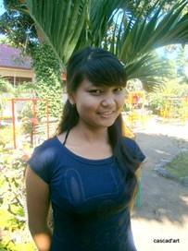 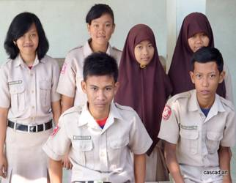 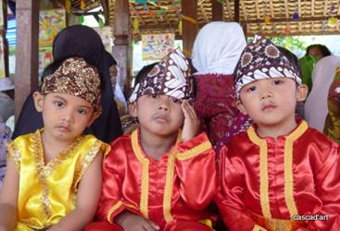 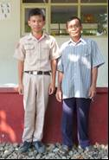 Nyanyi-studente 6 geslaagden SMP Playen CAC-kinderen Feest 7 jaar bestaan Leerling en vader

III Yogyakarta-Java: NIEUW project community development

In een vorige nieuwbrief schreven we over ons enthousiasme om een dergelijke project te starten. We hebben sponsors gevonden en toch gaat het project in de koelkast !! We hebben veel tijd en ook geld geïnvesteerd in de aanleg van elektra (dorp had nog geen toegang tot elektriciteit) in het dorp en dit gaf grote euforie. Maar met het moment dat de stekker in het stopcontact ging, ging de energie uit het project doordat de informele leider in de woongemeenschap een baan vond op Kalimantan. Zijn plaatsvervanger is voor ons (nog) geen informele leider en het succes staat of valt met zo’n persoon. Ergo: we zien het eerst eens aan voor een half jaar hoe de sociale structuur zich ontwikkelt. Bij een goede ontwikkeling willen we in oktober starten. Maar vooralsnog maken we een stap op de plaats.

IV Java - Bali : Senioren en Medical Support

“Eén van onze grote pijlers” schreven we een kwartaal geleden. Dat is het ook; met veel plezier en effect doen we dit project maar het is zo verdomde lastig om (grotere) sponsors daarvoor geïnteresseerd te krijgen. Iedereen helpt graag ‘kinderen aan een toekomst” maar met de korte toekomst van senioren is minder affiniteit; dus ervaren we grote financiële druk. Met één seniorengroep in Yogya zijn we al gestopt; op Bali hebben we het budget per pakket wat de senioren aan voeding krijgen met 25% verlaagd. Dit is niet prettig maar er zat (hopelijk tijdelijk) niets anders op. De medische zorg staat NIET onder druk; daarvoor hebben we wel voldoende middelen; ook krijgen we hulp van het ziekenhuis Nur Hidayah uit Bantul die op hun beurt weer hulp van ons krijgen in de vorm van 2e hands operatiekamer-instrumenten die Wil in Nederland van een Utrechts Ziekenhuis heeft weten ‘los te krijgen’. Ook konden we voor Ibu Tegalmulyo een nieuw looprek (‘walker’) kopen; ze straalde alsof ze een hoofdprijs had gewonnen.
Voor een paar euro per maand, help je al één senior in ons project. Overweeg dit eens !

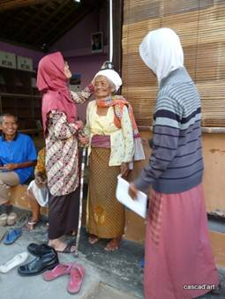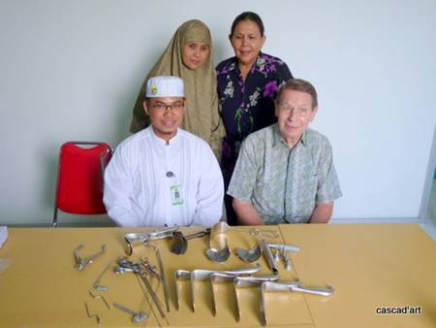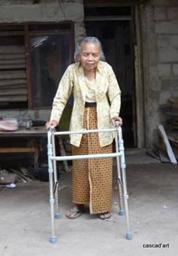
Medical check instrumenten voor Nur Hidayah nieuw looprek

V. Bali : Kindertehuis Widhya Asih III, Singaraja

Werk aan de winkel; het sanitair moet gerenoveerd en een paar ‘droogplekken voor kleding’ gecreëerd worden. Er zijn wat lekkages, plastic deuren die vervangen moeten worden (uitdroging) en vloeren die moeten gemaakt worden. Deze zomer tijdens de vakantie zal e.e.a. worden aangepakt. Alle kinderen die eindexamen deden zijn geslaagd. Voor de kinderen van de vakschool is het einde traject en zij zullen (op een tweetal na) uitvliegen en werk vinden. De rest hoopt verder te mogen gaan. De Widhya Asih organisatie doet hard haar best om zelf sponsors te vinden, nu wij v.w.b. de scholarships geen optie meer zijn. We houden wel een oogje in het zeil, maar dat hoeven zij niet te weten op dit moment. Onze andere support aan het tehuis blijft wel bestaan maar worden opgepakt als kop-en-staart- projecten en niet meer met een open einde. Dit komende semester zal i.i.g. Nyanyi haar studie Economie aan de Universiteit mogen beginnen door ons gesponsord. In het afgelopen jaar dat zij werkte na haar middelbare school, was haar motivatie en houding een aanleiding hiertoe. Een actie van Golfclub Ookmeer gaf de doorslag.

VI. Bali : Scholarships

Afgelopen maand sloten we het officiële scholarshipprogramma af dat 6 jaar lang liep en het mogelijk maakte dat per jaar 180 tot 220 kinderen ondersteund werden in schoolkosten. We vragen de hoofd-sponsor ons nog wel te helpen bij het invullen van overgangsperiode van 2 jaar voor een 25-tal kinderen die nu nog op het MBO-vakonderwijs zitten. De studenten van het kindertehuis worden vanzelfsprekend blijvend financieel begeleid tot en met het einde van hun studie. En als zich voor HBO/universitair-onderwijs sponsors blijven aanbieden dan gaan we met kandidaten van het kinderetehuis gewoon verder !

4. Bezoek en acties van sponsors

In juni hadden we bezoek van Edwin en Lisette, haar ouders en broer (zie MCK’s) en kwamen ook Anshu en Ramadatta langs in Yogya. Via familie kregen we een verzoek van Wendy, Jos en kinderen om te bezien ‘wat we voor elkaar kunnen betekenen’ en zij zullen in juli in Yogya hun licht opsteken bij de projecten. De actie van Dolf bracht een mooi bedrag op: meer dan 1485 euro !! Tevens waren er mooie en onverwacht grote giften van Bpk Pok, oud collega Ria en Loge de Noordstar met dank ook aan Cees, Anne en Jaap voor hun niet aflatende inzet. Lenie organiseerde voor golfclub Ookmeer een vossenjacht waarbij deelnemers ‘achter een Pro aan mochten’; het inschrijfgeld van 350 euro ging naar ons, inclusief een gift van de Pro!! Heel veel dank, ook namens Nyani.
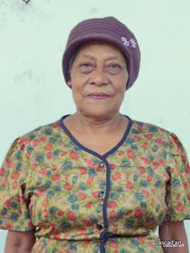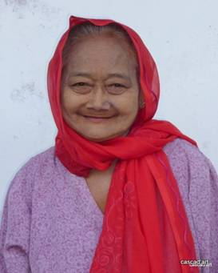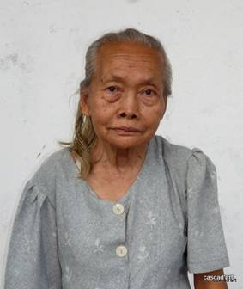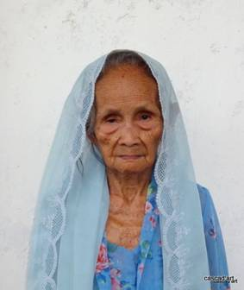

5. Sociale media

Project video’s kun je zien op ons You Tube-kanaal:
- Widhya Asih kindertehuis, met dank aan Anne uit Alkmaar
- Ibu Suresemi (een Parkinson patiënt die via ons hulp krijgt)
- NIEUW: Ibu in Tegel Mulyo krijgt een cadeautje: http://youtu.be/87X6JaeOqBg

6. Sponsormogelijkheden

- het scholarship-programma: een scholarship is 60, 95 of 125 euro per jaar per kind* (resp. voor lagere school, junior highschool of senior highschool)
- een kindertehuis-kind sponsoren voor 12 euro per maand (dat is 36 euro per kwartaal of 144 euro per jaar voor levensonderhoud)
- het ondersteunen van een senior (60 plus) voor 10 euro per maand voor medische en huishoudelijke hulp (dat is 30 euro per kwartaal, 120 euro per jaar)
- een vrije gift, waarbij koppeling aan een doel aan het bestuur wordt overgelaten

7. Giften

Giften zijn welkom op bankrekeningnummer 84.21.36.932 t.n.v. de Stichting Gotong Royong te Utrecht. Wij zijn aangemerkt als ANBI: een Algemeen Nut Beogende Instelling ,wat interessant is omdat de gift van uw inkomsten- of vennootschapsbelasting afgetrokken kan worden (binnen de daarvoor geldende regels natuurlijk). NB: omdat onze registratie is ingediend bij de Belastingdienst in 's-Hertogenbosch, vindt u onze stichting op de anbi-website onder de vestigingsplaats 's-Hertogenbosch.

8. Contact

Wil je iets laten weten, heb je feedback, of een vraag? Mail ons: info@gotong-royong-utrecht.nl

